**ЛЕГО - БУМ 2019**

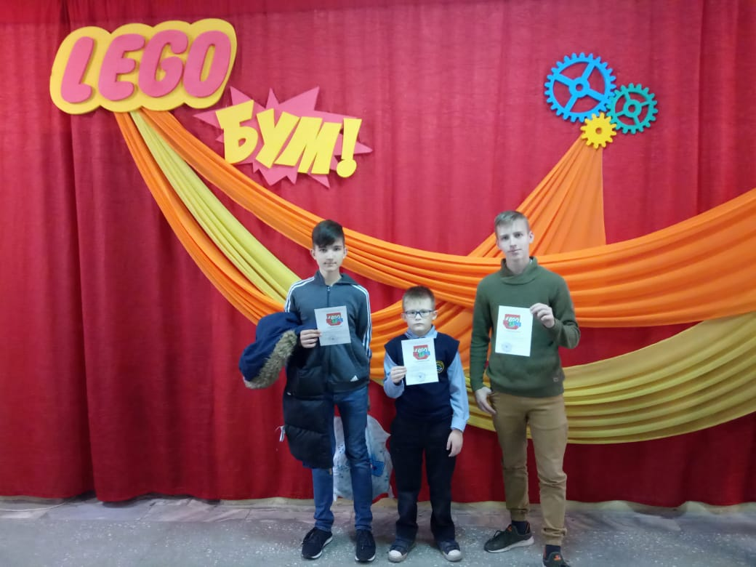Соревнования проводились в ЦДО «Спектр» - город Туринск 25 октября 2019 года. Участие принимали команды обучающихся первого, второго, третьего и последующих годов обучения образовательных учреждений всех видов и типов в соответствующих возрастных категориях, использующие для изучения робототехники ЛЕГО конструкторы Перворобот (Mindstorms). Город Реж представляли обучающиеся МБОУ ДО УПЦ по направлению «Основы робототехники» первого и второго года обучения.

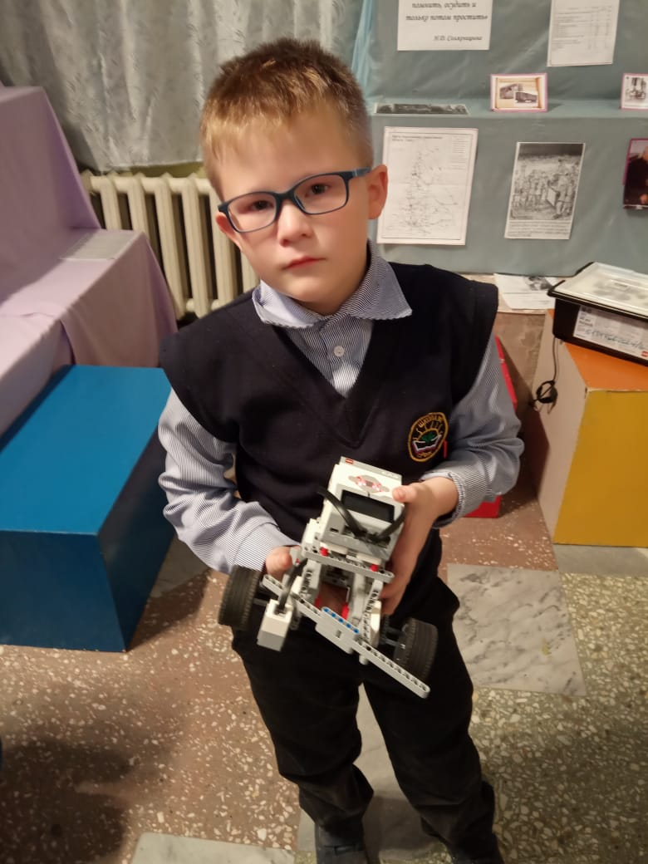Ро́бот (чеш. robot, от robota - «подневольный труд») - автоматическое устройство, предназначенное для осуществления различного рода механических операций, которое действует по заранее заложенной программе. На соревнованиях каждого робота представляют 1 – 2 участника команды (операторы) соответствующей возрастной категории и года обучения.

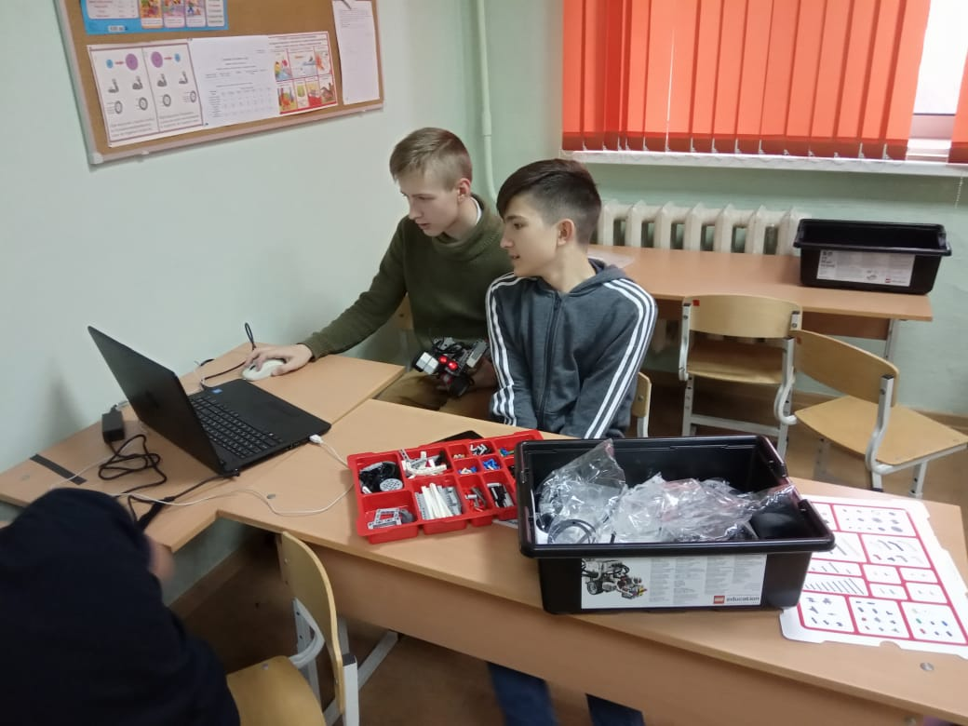 ***«Кегельринг для начинающих»***. В данном виде соревнований индивидуально был заявлен **Надеин Данил**, сумевший собрать робота, отвечающего всем требованиям соревнований. За наиболее короткое время робот, не выходя более чем на 5 секунд за пределы круга, очерчивающего ринг, должен вытолкнуть расположенные в нем кегли. На очистку ринга от кеглей дается максимум 2 минуты. Если робот полностью выйдет за линию круга более чем на 5 секунд, попытка не засчитывается. Во время проведения соревнования участники не должны касаться роботов, кеглей или ринга.

***«Биатлон».*** В этом виде соревнований участвовала команда в составе двоих обучающихся МБОУ ДО УПЦ: ***Карпов Илья*** и ***Клевакин Кирилл***. По регламенту соревнований в биатлоне каждая команда совершает 2 попытки. За итоговое количество баллов команды принимается сумма баллов, набранных за обе попытки. Победителем объявляется команда, чей робот набрал наибольшее количество баллов.

**БЛАГОДАРИМ НАШИХ РЕБЯТ ЗА АКТИВНОЕ УЧАСТИЕ И ЖЕЛАЕМ ИМ ДАЛЬНЕЙШИХ ПОБЕД ВО ВСЕХ НАЧИНАНИЯХ!**